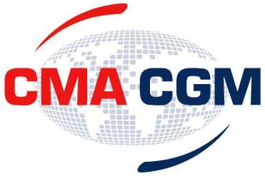

CMA-CGM NEW ACSA3航线通知

2015年第44周ACSA 3航线上,船舶名更改为 ADRIAN SCHULTE 544E (原为MATAQUITO),具体情况如下：

VESSEL：ADRIAN SCHULTE 544E
ETA：OCT.29
ETD：OCT.30
TERMINAL: 洋山三期码头

以上造成贵司不便之处，我司深感抱歉，敬请谅解。

达飞轮船（中国）公司
2015.10.20

